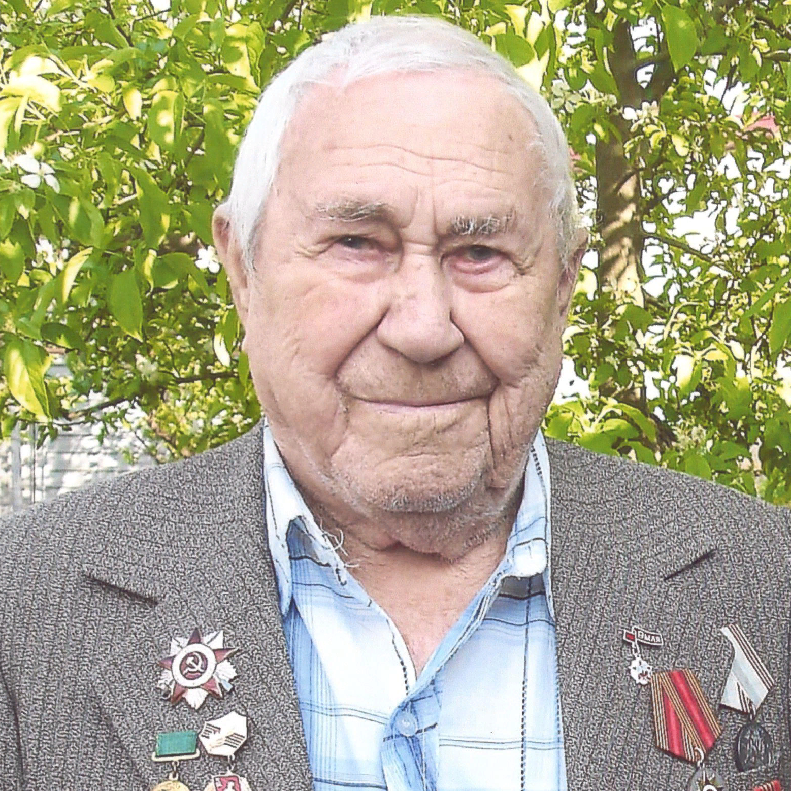

Барабашев
Владимир Семенович
(1918-2017

